## МИНИСТЕРСТВО ОБРАЗОВАНИЯ И НАУКИ

## КЫРГЫЗСКОЙ РЕСПУБЛИКИ

## КЫРГЫЗСКИЙ ГОСУДАРСТВЕННЫЙ ТЕХНИЧЕСКИЙ

## УНИВЕРСИТЕТ ИМ. И.РАЗЗАКОВА

## 

## ОТЧЕТ

## О ВОСПИТАТЕЛЬНОЙ РАБОТЕ

## Кафедры «Логистика»

## За первое полугодие 2018-2019 уч.г.

## Бишкек 2018

## Отчет по воспитательной работе за 1 полугодие 2018-2019 уч.года

## Воспитательная работа - важнейшая составная часть вузовского образовательного процесса, осуществляемая в учебное и внеучебное время, которая обеспечивает формирование нравственных, общекультурных, гражданских и профессиональных качеств личности будущего специалиста, представителя интеллигенции. Успешность организации воспитательной работы в вузе, результативность применения организационно-управленческих мер могут оцениваться по следующим показателям: имидж вуза; конкурентоспособность выпускников вуза на рынке труда; число студентов, охваченных НИРС; степень адаптации студентов 1-го курса к вузовской жизни; уровень общей культуры и воспитанности; количество студентов, ориентированных на здоровый образ жизни, занятия в творческих объединениях, спортивных секциях; количество девиаций (правонарушения, наркомания, венерические заболевания, СПИД и т.д.); психологическая комфортность студентов.

## В целях вовлечения студентов в общественную и культурно-массовую работу на кафедре «Логистика» за период первого полугодия 2018-2019 учебного года проводились мероприятия по воспитательному плану по следующим основным направлениям: Идейно - нравственное и духовное. Патриотическое воспитание. Культурно-эстетическое.

## Традиционно 1 сентября в университете прошло мероприятие по празднованию Дня знания. Первое сентября считается особым днем. Ведь начинается новый учебный год для школьников и студентов. В этот день у первокурсников была возможность встретиться с ректором университета, деканами факультетов, руководителями университетских научных центров, а также известными выпускниками кафедры «Логистика»

## 

## 

## 20 сентября 2018 года  заведующим кафедрой «Логистика» - доктором экономических наук, профессором  Уметалиевым  А.С. и профессорско-преподавательским  составом  кафедры  в  рамках сотрудничества   с Всемирным банком  был организован семинар  на английском языке для студентов  по закупочной логистике на тему: «Современные тенденции в государственных закупках Европы и Центральной Азии». Как пояснили  эксперты Всемирного банка господин   В. С. Кришнакумара, менеджер по вопросам решений и инноваций в закупках Европы и Центральной Азии и  господин  Ахмед Мерзук, главный специалист по закупкам Центральной Азии: «Рост эффективности национальной экономики во многом определяется согласованным взаимодействием всех участников логистического процесса, начиная с источника возникновения сырья и заканчивая потреблением продукции конечными потребителями.  Традиционное положение о том, что наличие многочисленных поставщиков повышает безопасность и гарантию осуществления закупок, сменилось тенденцией долгосрочного сотрудничества с одним-двумя крупными источниками». По итогам  семинара студенты Забродская Елизавета, Кулсеитов Элдияр, а также 2 и 3 курс кафедры «Логистика»  поделились  своими  впечатлениями о том, что важным для них стала мотивация в выбранной профессии, а также участие  в обсуждении на английском языке о логистике с международными экспертами.

## ÐÐµÐ¶Ð´ÑÐ½Ð°ÑÐ¾Ð´Ð½Ð¾Ðµ ÑÐ¾ÑÑÑÐ´Ð½Ð¸ÑÐµÑÑÐ²Ð¾ ÐºÐ°ÑÐµÐ´ÑÑ Â«ÐÐ¾Ð³Ð¸ÑÑÐ¸ÐºÐ°Â» Ð¸ ÐÑÐµÐ¼Ð¸ÑÐ½Ð¾Ð³Ð¾ Ð±Ð°Ð½ÐºÐ°

## ÐÐµÐ¶Ð´ÑÐ½Ð°ÑÐ¾Ð´Ð½Ð¾Ðµ ÑÐ¾ÑÑÑÐ´Ð½Ð¸ÑÐµÑÑÐ²Ð¾ ÐºÐ°ÑÐµÐ´ÑÑ Â«ÐÐ¾Ð³Ð¸ÑÑÐ¸ÐºÐ°Â» Ð¸ ÐÑÐµÐ¼Ð¸ÑÐ½Ð¾Ð³Ð¾ Ð±Ð°Ð½ÐºÐ°

## 

## В целях реализации государственной политики по развитию Государственного языка 23 сентября студенты кафедры «Логистика» праздновали день государственного языка. Группа Лг-2-18 рассказывали стихи на кыргызском языке, была проведена викторина среди студентов 1 курса. Студенты группы Лг-2-17 исполнили песни. На информационных стендах фойе КГТУ, деканата КГТИ и на кафедре «Логистика» были вывешаны стенгазеты, посвящённые изучению и продвижению государственного языка.

## D:\Мухтарбекова Расита Мухтарбековна\фото для кураторского отчета\WhatsApp Image 2018-12-17 at 12.38.41 (1).jpeg

## 

 В рамках проекта  кафедры «Логистика» - «Гостевые лекции  международных экспертов» организованные д.э.н., профессором, зав.кафедрой «Логистика» Уметалиевым А.С.   **28 сентября** в БАЗе  КГТУ  им.И.Раззакова прошла встреча студентов с Айбеком Орозакуновым –логистом – менеджером международной компании Huawei.  Айбек  Орозакунов  поделился со  студентами кафедры «Логистика»   международными  стандартами закупочной и транспортной логистики,  рассказал об особенностях организации международных перевозок, проинформировал о профессиональных компетенциях логиста при приеме на работу в  международную компанию  Huawei.  Мастер-класс от практика   прошел  на высоком уровне, был очень интересен  для всех присутствующих, ребята задавали множество интересующих их вопросов, касающихся будущей профессиональной деятельности.

## ÐÐ°ÑÑÐµÑ-ÐºÐ»Ð°ÑÑ Ð¾Ñ Ð¼ÐµÐ¶Ð´ÑÐ½Ð°ÑÐ¾Ð´Ð½Ð¾Ð³Ð¾ Ð»Ð¾Ð³Ð¸ÑÑÐ° â Ð¼ÐµÐ½ÐµÐ´Ð¶ÐµÑÐ° ÐºÐ¾Ð¼Ð¿Ð°Ð½Ð¸Ð¸ Huawei ÐÐ¹Ð±ÐµÐºÐ¾Ð¼ ÐÑÐ¾Ð·Ð°ÐºÑÐ½Ð¾Ð²ÑÐ¼

## с 24 сентября по 5 октября студентка кафедры «Логистика» гр.Лг-4-18 Усупбекова Зарина завоевала золотую медаль во Всемирной шахматной Олимпиаде в городе Батуми (Грузия). ППС кафедры и студенты сердечно поздравили Зарину и подготовили поздравительную стенгазету.

## ÐÐ°ÑÐ¸Ð½Ð° Ð£ÑÑÐ¿Ð±ÐµÐºÐ¾Ð²Ð° - Ð³Ð¾ÑÐ´Ð¾ÑÑÑ ÐºÐ°ÑÐµÐ´ÑÑ "ÐÐ¾Ð³Ð¸ÑÑÐ¸ÐºÐ°"

## ÐÐ°ÑÐ¸Ð½Ð° Ð£ÑÑÐ¿Ð±ÐµÐºÐ¾Ð²Ð° - Ð³Ð¾ÑÐ´Ð¾ÑÑÑ ÐºÐ°ÑÐµÐ´ÑÑ "ÐÐ¾Ð³Ð¸ÑÑÐ¸ÐºÐ°"

## 1 октября в рамках проекта «Гостевые лекции международных экспертов» для студентов кафедры «Логистика» прошёл мастер-класс с доктором инженерных наук, профессором, Президентом компании «Глобальные технологические решения», консультантом в сфере «Логистика и менеджмент цепи поставок», профессором Американского Университета в Центральной Азии и руководителем программы «Логистика и менеджмент цепи поставок» МВА Денни Ж.Чо.

## ÐÐ»Ð¾Ð±Ð°Ð»ÑÐ½ÑÐµ ÑÐµÑÐ½Ð¾Ð»Ð¾Ð³Ð¸ÑÐµÑÐºÐ¸Ðµ ÑÐµÑÐµÐ½Ð¸Ñ Ð² Ð»Ð¾Ð³Ð¸ÑÑÐ¸ÐºÐµ Ð¾Ñ Ð´.Ñ.Ð½. ÐÐµÐ½Ð½Ð¸ Ð.Ð§Ð¾

**3-4 октября** в городе Алмата Республики Казахстан студенты **1 и 2 курса кафедры «Логистика» в количестве 50 человек**  приняли участие в VI Казахстанско-Германском логистическом форуме «Индустрия 4.0  - актуальное состояние развития и инновационные технологии  в логистике». В открытии форума приняли участие Ласло Унгвари – Президент Казахстанско - Немецкого Университета, Йори Розенберг  - генеральный консул федеративной Республики в г.Алматы, Султан Оразов – главный специалист отдела транспортной инфраструктуры Управления пассажирского транспорта и автомобильных дорог г.Алматы, Акимат г.Алматы. Даниэль Цапата – руководитель программы Learn в KuehneFoundation,   Представителями с Кыргызстана были д.э.н., профессор зав.каф. «Логистика» КГТУ им.И.Раззакова Уметалиев А.С., к.т.н., доцент Кыдыков А.А., ст.преп. Мырзалиева М.А.,  преп. Мухтарбекова Р.М., а также 40 студентов 1 и 2 курсов направления бакалавр и магистратуры кафедры «Логистика».

        В пленарном заседании выступил д.э.н., профессор зав.каф. «Логистика» КГТУ им.И.Раззакова  Уметалиев Акылбек Сапарбекович с докладом «Проектирование конкурентной и устойчивой цепи поставок органической продукции сельского хозяйства с печатью «Bio» из Кыргызской Республики». Также актуальные темы  затронули в своих докладах, гордость кафедры «Логистика» -  магистранты кафедры: сотрудник банка «Дос–Кредобанк» Алинур Усеналиев - «Перспективы развития цифровой экономики»; директор транспортной компании «РТК» Бахтияр Аманкулов –  «Один пояс – один путь. Роль и перспективы Кыргызстана».

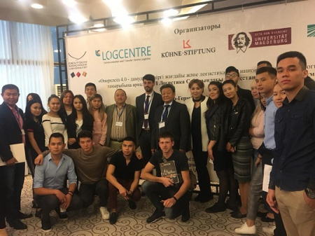

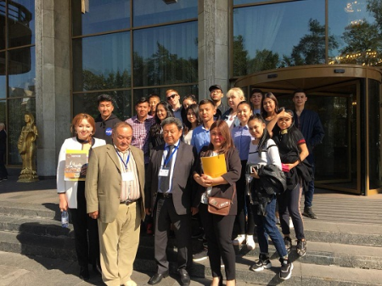

Также в рамках  VI  Казахстанско-Германского логистического форума ППС и студенты кафедры «Логистика» посетили крупнейшую логистическую компанию «Phaeton» в городе Алматы, обеспечивающую рынок Казахстана автозапчастями.  Компания «Phaeton» существует на рынке Казахстана с 2004 года, имеет 19 филиалов в Казахстане и 13 складов, коллектив компании составляет 450 высококвалифицированных сотрудников в области логистики, реализует 120 брендов, 43000 наименований на складах и осуществляет 300 заказов в день. На мастер-классе студентам кафедры «Логистика»  сотрудники компании «Phaeton» рассказали об альтернативных тенденциях логистики в области поставки оригинальных автозапчастей. Особенность компании «Phaeton» -  «Абсолютное качество для автомобилей» -  предложение  со склада тех  же запчастей, того же качества, которое было установлено на заводе. Студенты могли посмотреть передовой опыт  и современные инструменты логистического менеджмента цепи поставок, которые достигаются путем посещения аналогичных компаний в Европе, США и Японии, а также привлечением западных консультантов.

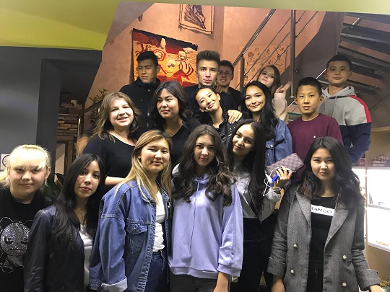

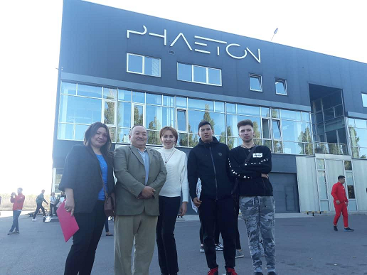

## 5 октября в честь «Дня университета» и «Дня работника образования» студентка гр.Лг-1-17 Кыдыралиева Малика получила «Именную стипендию ректора» за отличную учебу и участие в жизни университета. Одногрупники Малики подготовили поздравительную стенгазету.

## 

    В рамках проекта кафедры «Логистика» - «Гостевые лекции международных экспертов»  **10 октября** прошла встреча студентов с Темирбеком Мусаевичем - председателем «Ассоциации перевозчиков Кыргызстана». Шабданалиев Т.М. рассказал о логистике в целом, ее видах и особенностях развития логистики в Кыргызстане. Просветил будущих логистов по проекту о строительстве складов в регионах  и главного логистического центра в Чуйской области. Мастер-класс прошел на высоком уровне, был интересен для всех присутствующих. Темирбек Мусаевич ответил на множество вопросов касающихся будущей профессиональной деятельности, задаваемых со стороны студентов.

[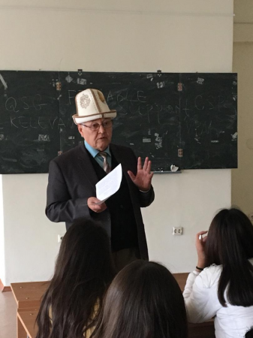](http://kgti.kg/uploads/posts/2018-10/1540795190_whatsapp-image-2018-10-29-at-12.28.14.png)

**16 октября 2018 года**  студенты 4 курса кафедры «Логистика»  КГТУ им.И.Раззакова посетили   «Ярмарку  карьеры и контактов», которая была организована  в рамках проекта DAAD, Германия.

Целью  ярмарки являлось  создание платформы для встречи работодателей и молодых специалистов, студентов и выпускников ВУЗов, а также установление деловых, партнерских контактов между университетами, предприятиями и фирмами. На данном мероприятии приняли активное участие более 50 крупных компаний, такие как: Kyrgyzconcept, Zensoft, Ск «Авангард стиль», КБ Кыргызстан, EliteHouse,KICB банк,  Нак-Строй, Ск «Альфа», SaimaTelecom, Газпром и многие другие.  Студентам  кафедры «Логистика»  представилась уникальная возможность посмотреть  различные проекты  компаний, а также познакомиться с будущими работодателями.

## Ð¯ÑÐ¼Ð°ÑÐºÐ° ÐºÐ°ÑÑÐµÑÑ Ð¸ ÐºÐ¾Ð½ÑÐ°ÐºÑÐ¾Ð²

## 8 ноября студенты кафедры «Логистика 1 и 2 курса посетили одну из международных компаний в сфере логистики ОсОО «Алидар». «Алидар» - это динамично развивающаяся компания, представляющая услуги по международным грузовым перевозкам автомобильным транспортом в страны СНГ и Европы.

## 

## 15 ноября студенты 1 и 2 курсов кафедры «Логистика» посмотрели театральную постановку Государственного Театра молодежи и юного зрителя им. Б. Кыдыкеевой в честь празднования 90-летия великого писателя современности Ч.Айтматова в Базе КГТУ.

## 12 декабря одному из самых известных и влиятельных писателей Кыргызстана Чингизу Айтматову исполнилось бы 90 лет. Студенты 1-2 курсов посетили торжественное мероприятие, организованное Фондом прогрессивных инициатив в кинотеатре «Космопарк».

## D:\Мухтарбекова Расита Мухтарбековна\фото для кураторского отчета\WhatsApp Image 2018-12-17 at 12.38.42 (1).jpeg

## D:\Мухтарбекова Расита Мухтарбековна\фото для кураторского отчета\WhatsApp Image 2018-12-17 at 12.38.43 (1).jpeg

## Также в течении осеннего семестра куратором 2 курса Мухтарбековой Р.М. и кураторами 1 курса Кыдыковым А.А. и Мырзалиевой М.А. были проведены кураторские часы и заслушаны доклады на тему: «Ч.Айтматов- великий человек планеты». Были подготовлены стенгазеты на кыргызском и русском языках.

## D:\Мухтарбекова Расита Мухтарбековна\фото для кураторского отчета\IMG-20181212-WA0003.jpg

## D:\Мухтарбекова Расита Мухтарбековна\фото для кураторского отчета\IMG-20181212-WA0004.jpg

## D:\Мухтарбекова Расита Мухтарбековна\фото для кураторского отчета\WhatsApp Image 2018-12-17 at 09.56.01 (1).jpeg

## D:\Мухтарбекова Расита Мухтарбековна\фото для кураторского отчета\WhatsApp Image 2018-12-17 at 09.56.01.jpeg

## Для идейно-нравственного воспитания и привития милосердия студенты кафедры «Логистика» посетили «Детский реабилитационный центр Умут-Надежда», выступили с концертной программой, подарили подарки к Новому году и провели субботник.

## D:\Мухтарбекова Расита Мухтарбековна\фото для кураторского отчета\WhatsApp Image 2018-12-17 at 12.38.45.jpeg

## D:\Мухтарбекова Расита Мухтарбековна\фото для кураторского отчета\WhatsApp Image 2018-12-17 at 12.38.47.jpeg

## D:\Мухтарбекова Расита Мухтарбековна\фото для кураторского отчета\WhatsApp Image 2018-12-17 at 12.38.47 (1).jpeg

## На информационных стендах в главном корпусе КГТУ размещались поздравительные стенгазеты о мероприятиях культурно-досуговой, спортивной, воспитательной направленности. Информационная поддержка воспитательной деятельности оперативно осуществлялась с помощью сайта КГТУ и КГТИ.

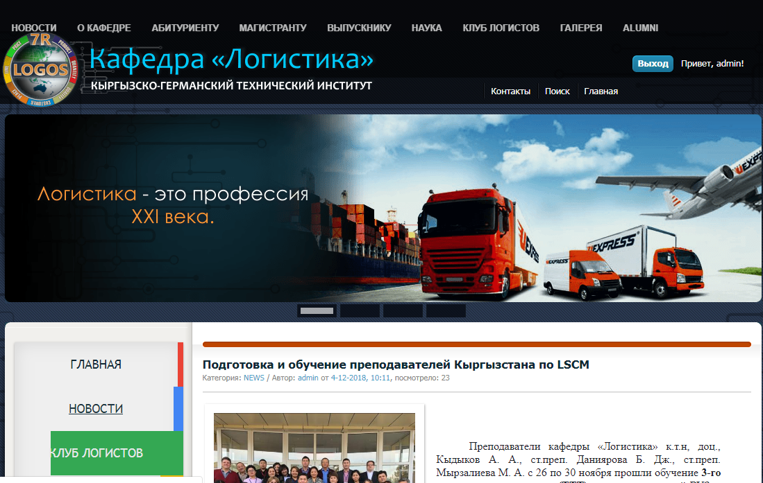

Kgti.kg - новости

Отчет подготовили кураторы 1 курса - к.т.н. Кыдыков А.А. __________

ст.преп. Мырзалиева М.А. __________

куратор 2 курса Мухтарбекова Р.М. _____________